**Федеральное агентство связи**

**Ордена Трудового Красного Знамени**

**Федеральное государственное бюджетное образовательное учреждение высшего образования**

**«Московский технический университет связи и информатики»**

Кафедра Математической кибернетики и информационных технологий

**Отчет по лабораторной работе**

по дисциплине «Теория языков программирования»

на тему: «»

Выполнил:

студент группы БСТ1801

Коловертных Е.С.

Москва 2019

1. Цель работы: знакомство с консольными командами и основами синтаксиса ЯП Python.
2. Задания для знакомства с консольными командами и основами синтаксиса ЯП Python
   1. Первое задание:

Напишите программу для решения примера (по вариантам). Предусмотрите проверку деления на ноль. Все необходимые переменные пользователь вводит через консоль. Запись |пример| означает «взять по модулю», т.е. если значение получится отрицательным, необходимо сменить знак с минуса на плюс. Пример: |((a2-b3 - c3*a2)*(b-c+c*(k-d/b3)) - (k/b -k/a)*c)2 - 20000|

* 1. Второе задание:

Написать программу «Угадай число»: программой генерируется случайное число в определенном диапазоне (либо фиксированном, например, 1 – 100, либо задаваемым пользователем), пользователю предлагается угадывать число (количество попыток не ограничено). Взаимодействие с пользователем организовать через консоль.

1. Ход работы
   1. Код первой программы

a = int(input('Введите число A: '))  
b = int(input('Введите число B: '))  
c = int(input('Введите число C: '))  
d = int(input('Введите число D: '))  
k = int(input('Введите число k: '))  
if b != 0 and a != 0:  
 print(abs((a**2 - b**3 - c**3 * a**2) * (b - c + c * (k-d/b**3)) - ((k/b - k/a)*c)**2 - 20000))  
else:  
 print('Переменные A и B не могут принимать нули, так как на ноль делить нельзя.')

Скриншоты выполнения программы

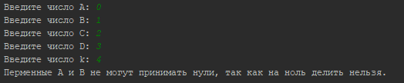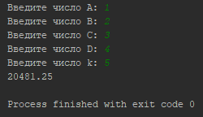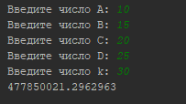

* 1. Код второй программы

import random  
  
number = random.randint(0, 100)  
fortune = False  
while fortune == False:  
 predict = int(input('Введите ваше число: '))  
 if predict == number:  
 print('Поздравляю! Вы выиграли!')  
 fortune = True  
 else:  
 if predict > number:  
 print('Загаданное число меньше!')  
 else:  
 print('Загаданное число больше!')

Скриншоты выполнения программы

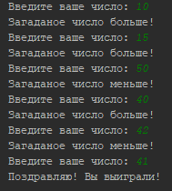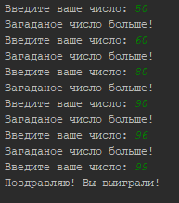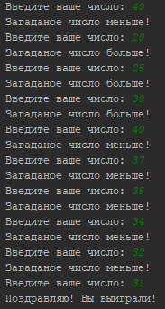

* 1. Ссылка на репозиторий: <https://github.com/psyduck31/master>

1. Выполнив данную лабораторную работу, я познакомился с типами переменных в ЯП Python, научился использовать цикл while и загружать файлы на github.